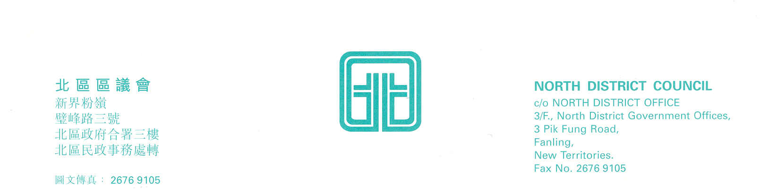

北區區議會地區發展及環境改善委員會
第19次會議
上述會議將於2007年1月30日(星期二)下午2時30分，在新界粉嶺璧峰路3號北區政府合署3樓北區區議會會議室舉行。當日會議議程如下︰
1. | 通過2006年11月20日地區發展及環境改善委員會  第18次會議記錄
2. | 要求於蓮麻坑村設置電視轉播站  (文件第1/2007號)
3. | 野豬為患嚴重影響村民  (文件第2/2007號)
4. | 小型環境改善工程進展報告及鄉村街燈計劃進展報告  (文件第3/2007號及文件第4/2007號)
5. | 續議事項  ⎯⎯委員會提交予2007年度立法會會議的討論議題(附件一)
6. | 其他事項
7. | 下次會議日期

上述會議歡迎市民旁聽，並會以廣東話進行。若旁聽人士需要英語傳譯，可於會議前最少三個工作天致電本秘書處(電話：2675 1602)要求安排。
北區區議會秘書處

2007年1月22日

